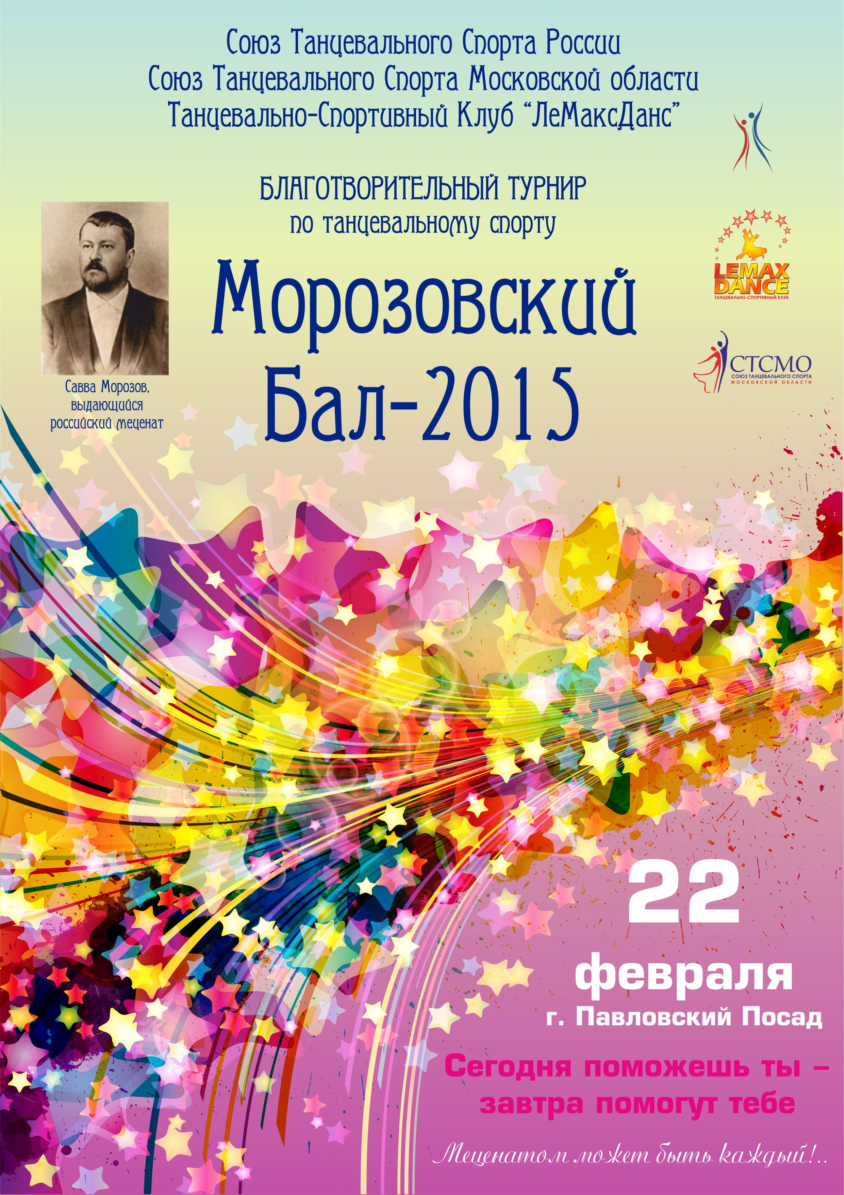

Друзья!
Меценатом может быть каждый! Часть средств со взносов участников и входных билетов будет перечислена семье Егора Огуречникова, юного танцора из Уфы, на лечение отца, который серьезно болен. Давайте вместе поможем этой семье справиться с бедой! Быть милосердным совсем несложно...
Организатор | ТСК «ЛеМаксДанс» (СТС МО), организатор Максим Титов +7 (916) 806-66-24,  сайт турнира: www.танцуй-россия.рф e-mail: lemaxdance@mail.ru
Дата и место проведения | 22 февраля 2014 г., Московская область, г. Павловский Посад, Дворец Спорта «Надежда», ул. Кирова, 95
Правила проведения | В соответствии с Правилами СТСР
Судьи | Из коллегии судей СТС МО и СТСР, ГС Илюшенов А. Н. (WDSF)
Регистрация | По квалификационным книжкам, паспортам или свидетельствам о рождении  Начало рег. За 1,5-2 ч. до начала соревнований, окончание за 30 минут до начала
Регистрационный взнос | Не выше нормативов, установленных Правилами СТСР.
Условия участия пар | Проезд, проживание, питание за счет командирующих организаций.
Награждение | Призы и подарки от организаторов.
Входные билеты | Билеты на трибуны 300 рублей, места за столиками на паркете 700 рублей
Допуск тренеров | Бесплатно, по списку тренеров, пары которых участвуют в турнире.
Размер площадки | 400 м2
Счетная комиссия | Василий Комаров, г. Москва
Звук | Квик-степ мьюзик
1 отделение: массовый спорт, Начало 10.30, планируем закончить 16.00
№ | Категория, класс | Возраст | Программа | Регистрация | Начало
 | 1 блок |  |  | 08.30-10.00 | 10--30
1 | Бэби-1 (первые шаги) | 4-6 лет | Cha, Диско, Полька, Макарена, Вару-Вару
2 | Бэби-2 (первые шаги) | 4-6 лет | W, Ch, Polka
3 | Н-2 соло, пары | Все возр. | W, Ch
4 | Н-3 соло, пары | Все возр. | W, Ch, Polka​/Samba
5 | Н-3 Кубок Самбы | Все возр. | Samba
6 | Н-2-3 Кубок Вальса соло, пары | Все возр. | W
7 | Н-2-3 Кубок Ча-ча-ча Соло, Пары | Все возр. | Ch
8 | Н-2-3 Кубок Польки Соло, Пары | Все возр. | Polka
 | 2 блок |  |  | 11.00-12.30 | 13--00
9 | Кубок Ча-ча-ча соло, пары | Все возр. | Ch
10 | Кубок Вальса соло, пары | Все возр. | W
11 | Н-4 соло, пары | Все возр. | W, S, Ch, J/Q
12 | Н-5 соло, пары | Все возр. | W, Q, S, Ch, J
 | 3 блок |  |  | 11.30-13.30 | 14--30
13 | Н-6 соло, пары | Все возр. | W, V, Q, S, Ch, J
14 | Кубок Джайва соло, пары | Все возр. | J
15 | Кубок Самбы соло, пары | Все возр. | S
16 | Кубок Квик-степа соло, пары | Все возр. | Q
17 | Королевский Кубок мальчики, девочки СОЛО | Все возр. | W, V, Q, S, Ch, J
регистрация 14.30-16.00, начало 16.30. регистрация 16.30-18.00, начало 18.30
№ | 2 отделение Категория, класс | Программа | № | 3 отделение Категория, класс | Программа
1 | Дети-1 Е кл. СТ, ЛА | 3+3 | 9 | Юниоры 2+1 до С кл. вкл. СТ, ЛА | 5+5
2 | Дети 2 Е кл. СТ, ЛА | 3+3 | 10 | Мол. + Взр. до А кл. вкл. СТ, ЛА | 5+5
3 | Дети 2+1 Е кл. сокр. двоеборье | 6 танцев | 11 | Мол.+ Взр. до Д кл. вкл. Сокр. двоеборье | 8 танцев
4 | Юниоры 1 Е кл. СТ, ЛА | 3+3 | 12 | Юниоры 2+1 до Д кл. вкл. СТ. ЛА | 4+4
5 | Юниоры 2+1 Е кл. вкл. Сокр. двоеборье | 6 танцев | 13 | Юниоры 1+2 до Д кл. вкл. Сокр. двоеборье | 8 танцев
6 | Юниоры 2 Е кл. СТ, ЛА | 3+3 | 14 | Мол. + Взр. до А кл. вкл. Двоеборье | 10 танцев
7 | Мол.+Взр. до Д кл. вкл. СТ, ЛА | 4+4 | 15 | Молодежь+Взрослые открытый класс | ФРИСТАЙЛ
8 | Мол.+Взр. до С кл. вкл. СТ, ЛА | 5+5
ФРИСТАЙЛ
Приглашаем танцевальные дуэты принять участие в соревнованиях по ФРИСТАЙЛУ. Фонограммы в формате MP3 должны быть предоставлены судье по подбору музыкального материала на флэш-карте с названием композиции, номером пары до начала разминки 3 отделения. Требования к танцевальной композиции — по правилам СТСР (секвей). Победители награждаются фирменными дипломами, кубками (партнеру и партнерше) и ценными подарками.
БЕСПЛАТНОЕ УЧАСТИЕ
Пары категорий «Молодежь» и «Взрослые», являющиеся чемпионами в своих регионах (областных первенств и чемпионатов) приглашаются к участию в турнире без оплаты стартовых взносов.
НАГРАЖДЕНИЕ
1 отделение: Всем участникам фирменные дипломы. Н-2, Н-3 – медали всем участникам! Н-4-5-6 - Медали - за первое место. ПРИЗ за высший балл! В КУБКАХ: финалистам дипломы. Призерам медали. Победителям – кубок. Королевский Кубок - победители награждаются оригинальными медалями и специальными призами. 2 и 3 отделение: Финалисты награждаются фирменными Дипломами. Призеры награждаются медалями. Победители – кубками, памятными сувенирами.
Дворец спорта «Надежда»
ДС «Надежда» представляет собой современное комфортабельное спортивное сооружение, располагающее бесплатной парковкой. Спортивная арена имеет общую площадь 1000 квадратных метров и 900 мест для зрителей. В непосредственной близости от спортивной площадки расположены раздевалки с туалетами и душевыми, способные разместить свыше 100 спортсменов одновременно. Работает буфет с горячим питанием. Желающие могут посетить плавательный бассейн (при наличии мед. справки).
ПРОЕЗД
Очень удобно добираться на электропоезде с Курского вокзала до ст. Павловский Посад. Никаких пробок!:) Время в пути час-час двадцать. От ж.д. станции до Дворца Спорта пройти по прямой дороге 7 минут. От станции до ДС проезд на такси 100 рублей. Стоянка такси напротив выхода из здания вокзала.

Благодарим портал DANCESPORT.RU за поддержку!

До встречи на турнире!
С уважением, организатор турнира Титов Максим.

